Handleiding ouderlogin (ouder) de basis en dagen aanvragen

Beste Ouder,

U zult van ons een mail ontvangen met daarin een link om een wachtwoord aan te maken voor de ouderlogin. Deze link kan maar eenmalig gebruikt worden en wij adviseren u om deze link te openen in Firefox, Google Chrome of Internet explorer 10. Als u de link heeft geopend, dan kunt u een wachtwoord aanmaken waarmee u kan inloggen in de ouderlogin. Als u dit opslaat logt u meteen voor het eerst in de ouderlogin.
De eerstvolgende keer dat u weer wilt inloggen gaat u naar de volgende website:
https://auth.kdvnet.nl/signin

Het is ook mogelijk de app te doenloaden (KOVnet) In deze app zit het heen en weer schriftje en vindt je een link naar de online webpagina.

Eenmaal ingelogd ziet u bovenaan: “stamgegegevens”, “wijziging aanvragen”, “facturen”, “jaaroverzichten” en “logboek”.
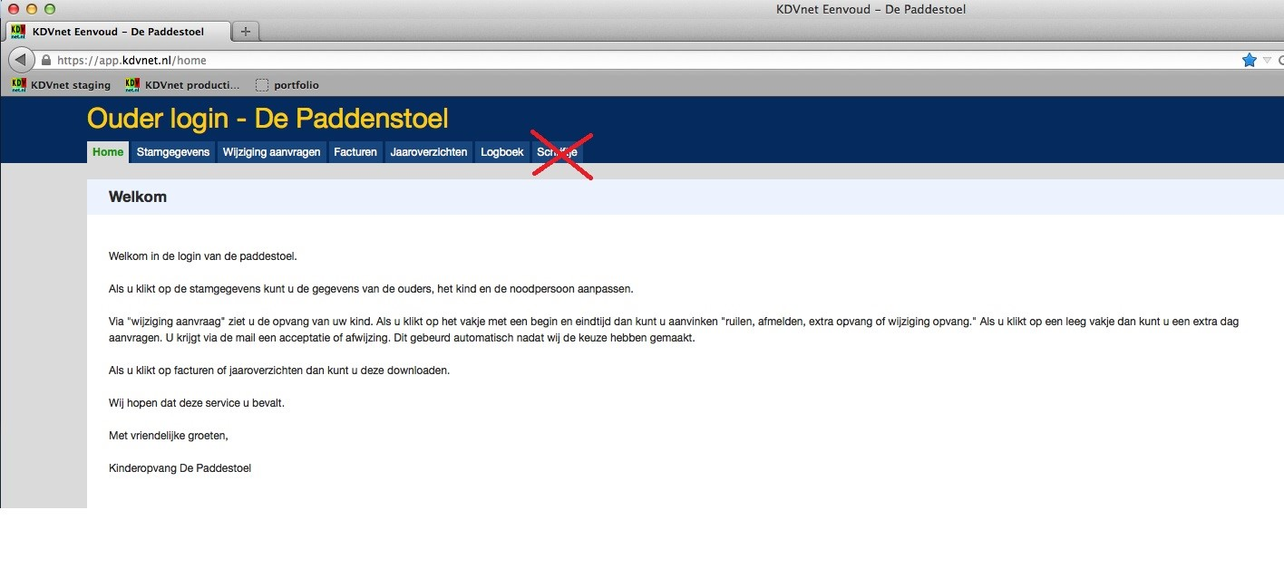
Als u op “stamgegevens” klikt ziet u daar uw kind(eren) staan.
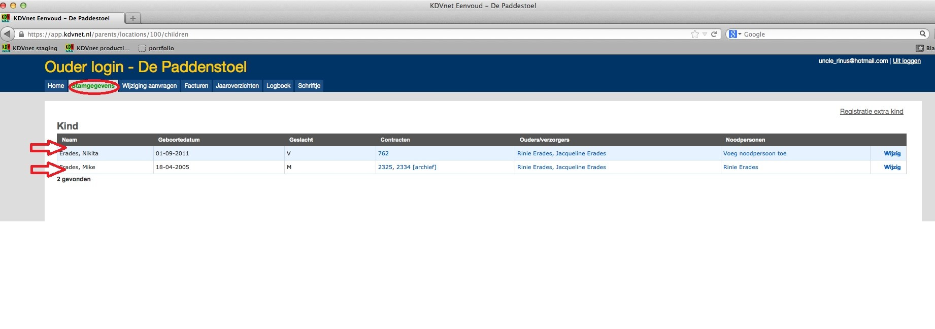
Op de regel van de kinderen staan een aantal blauwe links. De eerst blauwe link is bij de kolom “contracten” en daar kunt u uw contract gegevens inkijken. LET OP ! Dit is een concept contract. Het contract wat u hebt ondertekend is het lopende contract.
De volgende link vindt u in de kolom “ouders/verzorgers”. Als u daar op uw naam klikt dan kunt u uw naw gegevens bijwerken of veranderen.
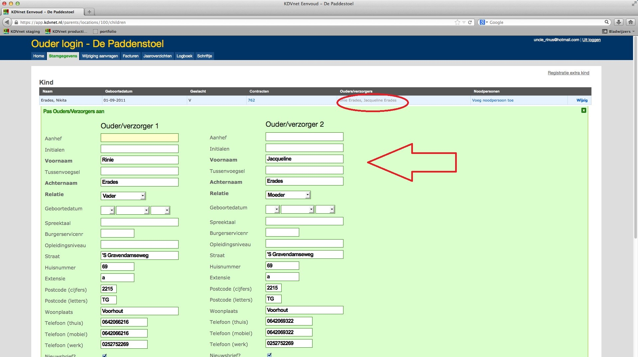
Wanneer u dit heeft gedaan klikt u onderaan op opslaan. De eerstvolgende link is in de kolom “noodpersonen” waar u noodpersonen kan veranderen of toevoegen.

De laatste link vindt u helemaal aan de rechterkant op de regel en dat is “wijzig”. Als u daar op klikt, kunt u de gegevens van uw kind wijzigen of aanvullen.

Mocht er bij u een kindje op komst zijn dan hebben we rechtsboven nog een linkje met “registratie extra kind” Hier kunt u uw kindje inschrijven en dan nemen wij zo spoedig mogelijk contact met u op.

Bij “wijziging aanvragen” kunt u een extra dag aanvragen, een dag ruilen, een dag ziekmelden/afmelden en de tijden van een dag wijzigen.
U ziet bovenaan de linkjes met de namen van uw kind(eren). U klikt op de link van het kindje waarvoor u een wijziging wilt aanvragen.
Dan ziet u de bezetting van de gehele maand verschijnen wanneer u kindje komt.

RUILEN
Als u een dag wilt ruilen dan klikt u op de bezetting van die dag en kiest u voor de keuze ruilen.
Vervolgens kiest u de datum waarnaar u wilt ruilen en klikt u op opslaan.
Uw verzoek is nu verstuurd.
Zodra het verzoek is geaccepteerd of afgewezen krijgt u een mailtje met de bevestiging.

AFMELDEN
Als u een dag wilt afmelden dan klikt u op de bezetting van die dag en vervolgens kiest u afmelding. U krijgt dan ook de mogelijkheid om bij het vakje opmerking nog de reden van afmelding te vermelden.

EXTRA UREN AANVRAGEN
Als u deze kiest dan kunt u de start en de eindtijd invoeren die u extra wilt afnemen.

WIJZIGING OPVANG AANVRAGEN
Als u deze kiest kunt u de begin of eindtijd aanpassen.

EXTRA DAG AANVRAGEN
Als u een dag extra wilt aanvragen dan kunt u op het lege vakje naast de gewenste datum klikken en dan krijgt u de mogelijkheid om de groep te kiezen en de gewenste begin en eindtijd.
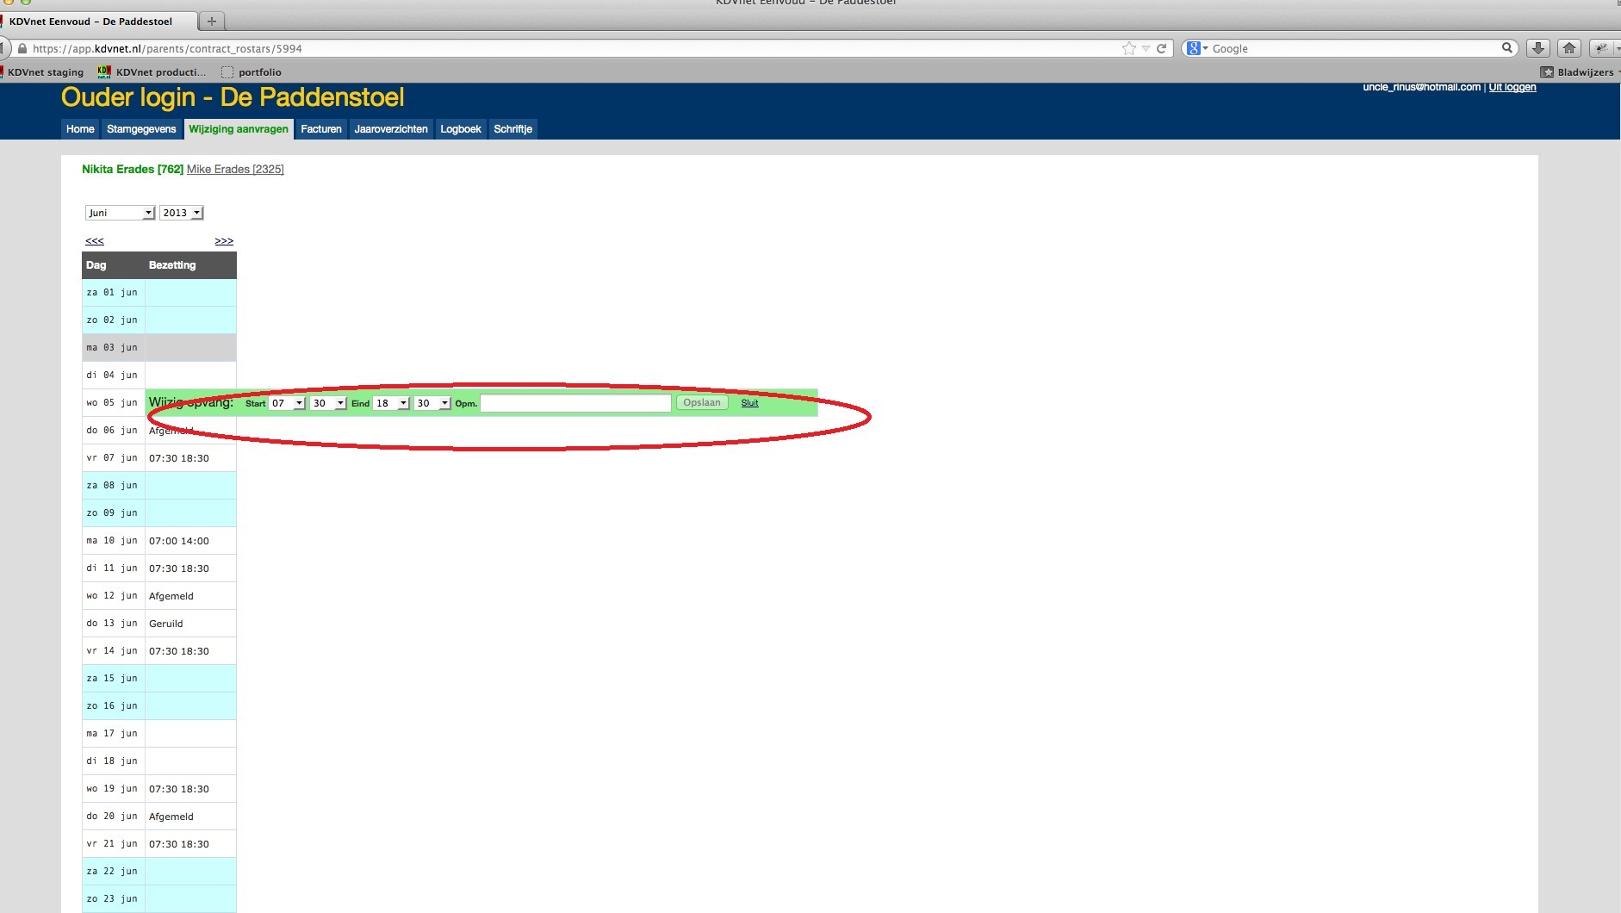

Als u het opslaat dan komt de melding bij ons binnen en deze zullen wij zsm behandelen. LET OP! Flexcontracten hebben voorrang op ruildagen en deze zullen in sommige gevallen dus pas een week vantevoren bekend zijn.
U krijgt een mail als de extra dag is geaccepteerd of geweigerd. Wilt u de tijd van uw verzoek wijzigen dan kunt bij de desbetreffende dag op de bezetting klikken en vervolgens met de keuze wijzig opvang de tijd van de dag aanpassen en opslaan.

Bij het kopje “facturen” kunt u de facturen terug vinden die naar u zijn verzonden. De facturen zijn zichtbaar per contract. Mocht u meerdere contracten hebben dan zult u bovenaan ook meerdere linkjes vinden met de naam van het kind en het contractnummer erachter. U ziet op elke regel een factuur en u kunt deze uitprinten door aan de rechterkant op pdf te klikken. Dit werkt ook zo bij het kopje
“jaaroverzichten”
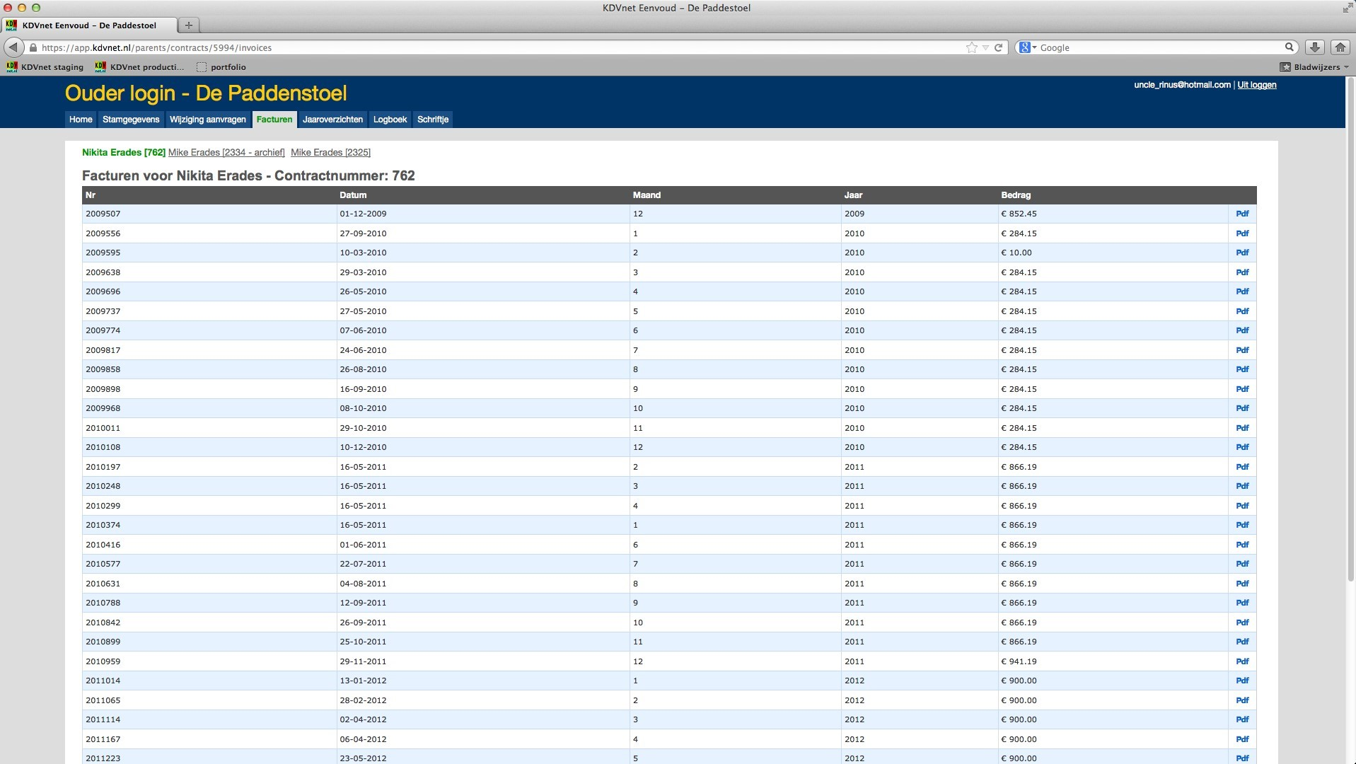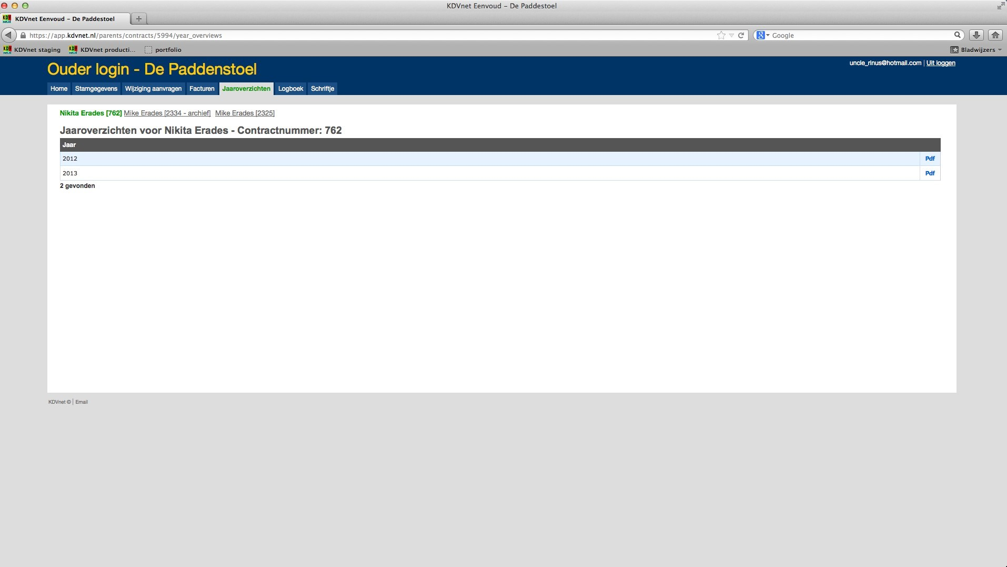

Bij het kopje “logboek” kunt u zien welke veranderingen er bij uw kindje zijn gemaakt zowel door uzelf als door ons.
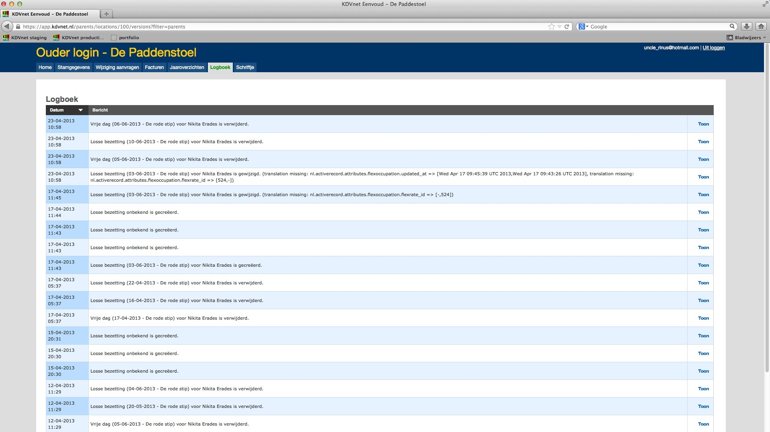

Heeft u vragen, neem dan gerust contact met ons op via:
0118-436181 of mail naar administratie@maneblussertjes.nl

